____崇林___國中____110____年___1___學期____2___次月考第___3__份
一.選擇題
1. | 2. | 3. |  | 4. | 5.
D | D | C |  | D | C
9M崇林110010201 | 9M崇林110010202 | 9M崇林110010203 |  | 9M崇林110010204 | 9M崇林110010205
6. | 7. | 8. |  | 9. | 10.
B | B | C |  | A | A
9M崇林110010206 | 9M崇林110010207 | 9M崇林110010208 |  | 9M崇林110010209 | 9M崇林110010210
二.填充題
1. | 2. | 3. |  | 4. | 5.
$$3:2$$ | $$1:\sqrt{3}:2$$ | $$3:5$$ |  | 120 | $$4:25$$
9M崇林110010211 | 9M崇林110010212 | 9M崇林110010213 |  | 9M崇林110010214 | 9M崇林110010215
6. | 7. | 8. |  | 9. | 10.
60 | 13 | 6 |  | 4 | 55
9M崇林110010216 | 9M崇林110010217 | 9M崇林110010218 |  | 9M崇林110010219 | 9M崇林110010220
11. | 12. | 13. |  | 14.
$$\frac{3}{2}$$ | 6 | 25$π$ |  | 7
9M崇林110010221 | 9M崇林110010222 | 9M崇林110010223 |  | 9M崇林110010224
三.計算題
1. |  |  | 2.
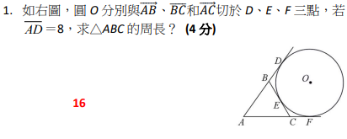 |  |  | 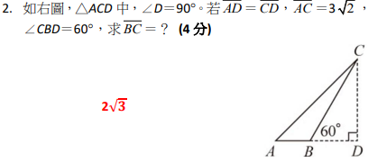
9M崇林110010225 |  |  | 9M崇林110010226
3. |  |  | 4.
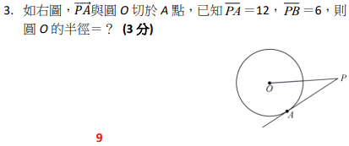 |  |  | 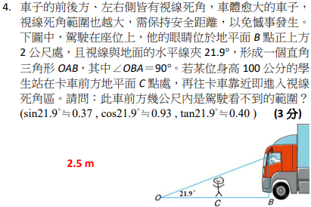
9M崇林110010226 |  |  | 9M崇林110010227

